Наш прайс лист
Наименование | Описание | Цена (руб.)
Кольцо КС-8-9 | Железобетонное кольцо диаметр 800 мм, высота 900 мм Вес: 480 кг | 1100 | 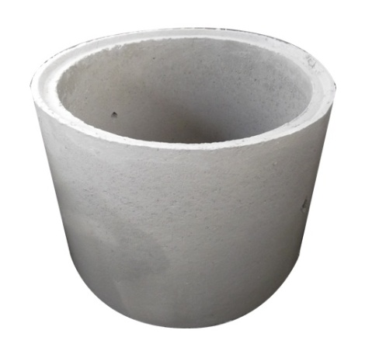
Кольцо КС-10-9 | Железобетонное кольцо диаметр 1000 мм, высота 900 мм Вес: 650 кг | 1200
Кольцо КС-10-5 | Доборное железобетонное кольцо диаметр 1000 мм, высота 500 мм Вес: 300 кг | 800
Кольцо КС-15-9 | Железобетонное кольцо диаметр 1500мм, высота 900 мм Вес: 1000 кг | 2700
Кольцо КС-15-5 | Доборное железобетонное кольцо диаметр 1500, высота 500 мм Вес:550 | 1850
Кольцо КС-20-9 | Железобетонное кольца диаметр 2000 мм, высота 900 мм Вес: 1500 | 5100
Крышка ПП-10 | Железобетонная крышка колодца без люка диаметр 1000 мм Вес: 300 кг | 1200 | 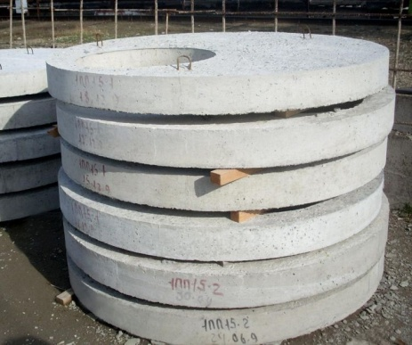
Крышка ПП-15 | Железобетонная крышка колодца без люка диаметр 1500 мм Вес: 700 кг | 2500
Крышка ПП-20 | Железобетонная крышка колодца без люка диаметр 2000 Вес: 1000 кг | 4500
Крышка ПП 10-пл | Железобетонная крышка колодца с полимерным люком диаметр 1000 мм Вес: 300 кг | 2700
Крышка ПП 15-пл | Железобетонная крышка колодца с полимерным люком диаметр 1500 мм Вес:700 кг | 4000
Крышка ПП 20-пл | Железобетонная крышка колодца с полимерным люком диаметр 2000 мм Вес: 1000 кг | 6000
Дно колодца ПД 10 | Бетонное днище колодца диаметр 1000 мм Вес: 400 кг | 1800 | 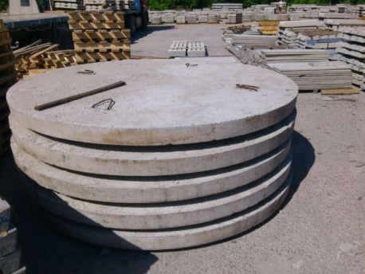
Дно колодца ПД 15 | Бетонное днище колодца диаметр 1500 мм Вес: 800 кг | 3150
Дно колодца ПД 20 | Бетонное днище колодца диаметр 2000 Вес: 1250 кг | 6500
Люк бетонный | Бетонный люк для бетонного перекрытия колодца | 500 | 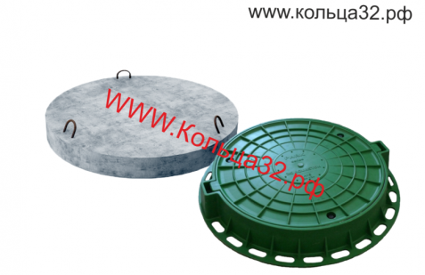
Люк полимерный | Люк полимерный в сборе для бетонного перекрытия | 1500
Доставка манипулятором | Осуществляем доставку бетонных колец автомашиной Камаз манипулятор в любую точку города Брянск | 3000

